Практическая работа №2  
Циклы

-----------------------------------------------------------------------------------------------------------------------------------------------------------------

Программа №1

Условие:

Найти количество отрицательных чисел в заданных числах a, b , c

Алгоритм:  
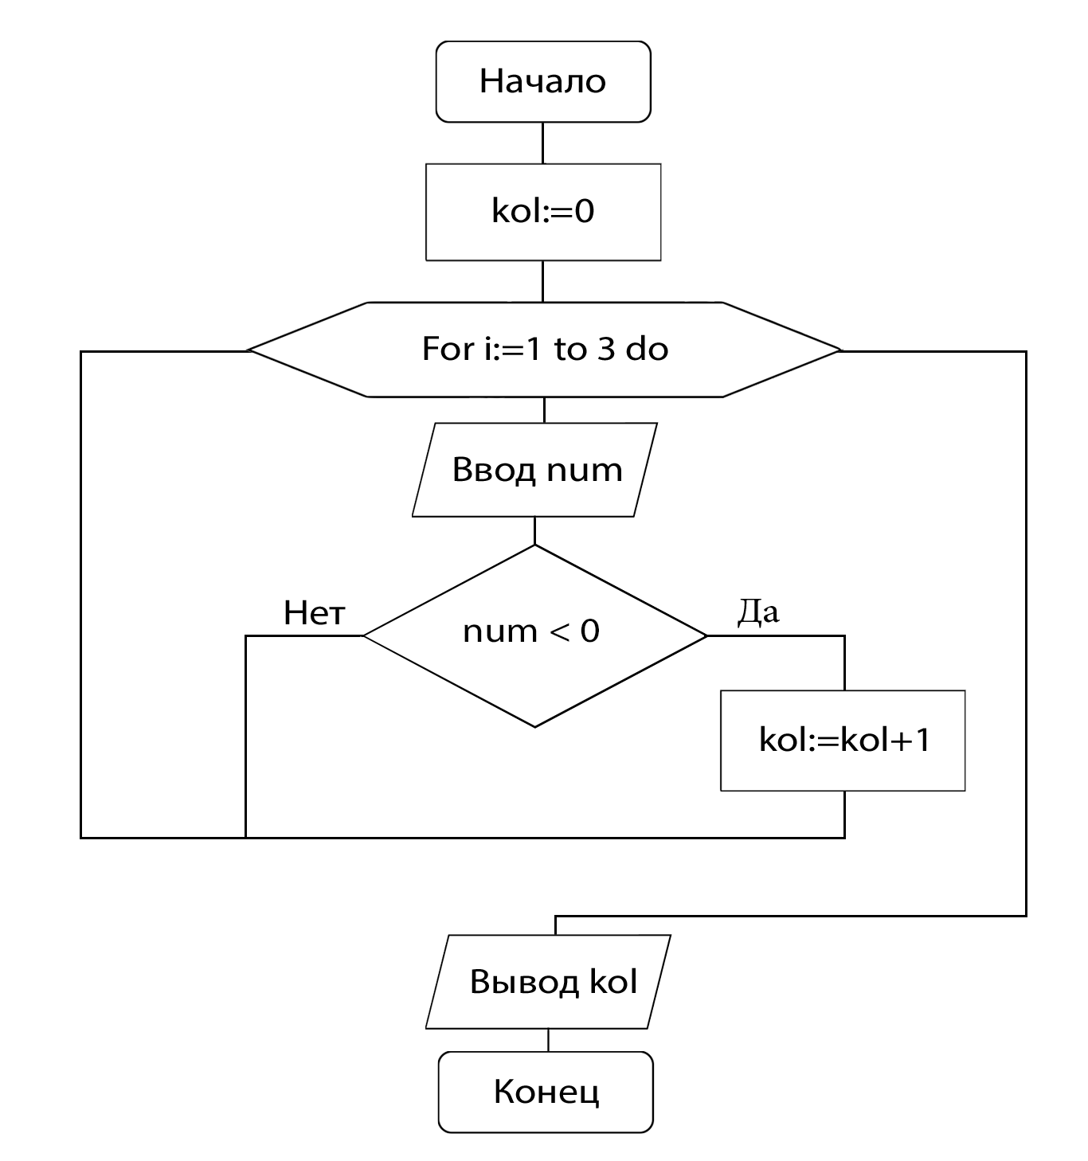

Исходный код программы:

**program** dem;

**uses** crt;

**var** i,num,kol:integer;

**begin**

clrscr;

kol:=0;

**for** i:=1 **to** 3 **do**

**begin**

write('Введите число №',i,': ');Readln(num);

**if** (num<0) **then** kol:=kol+1;

**end**;

writeln('Кол-во отриц. чисел: ',kol);

**end**.

Скриншоты программы:

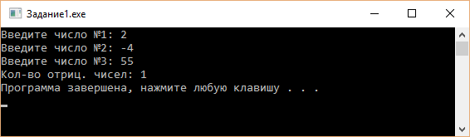

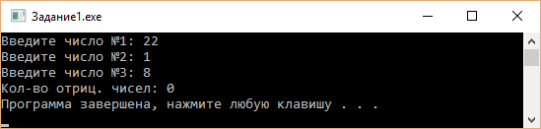

-----------------------------------------------------------------------------------------------------------------------------------------------------------------

Программа №2

Условие:

Вычилить значения функции

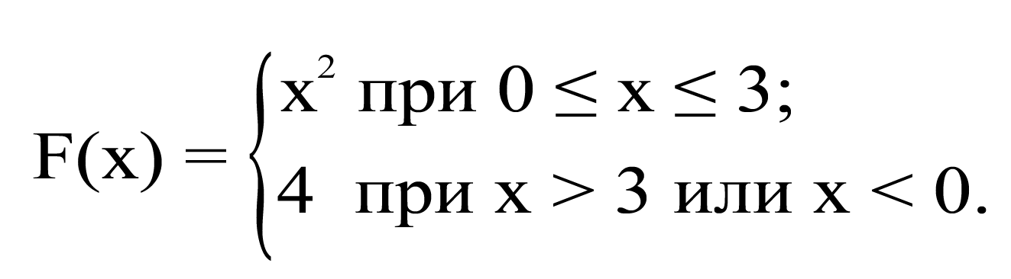

Алгоритм:

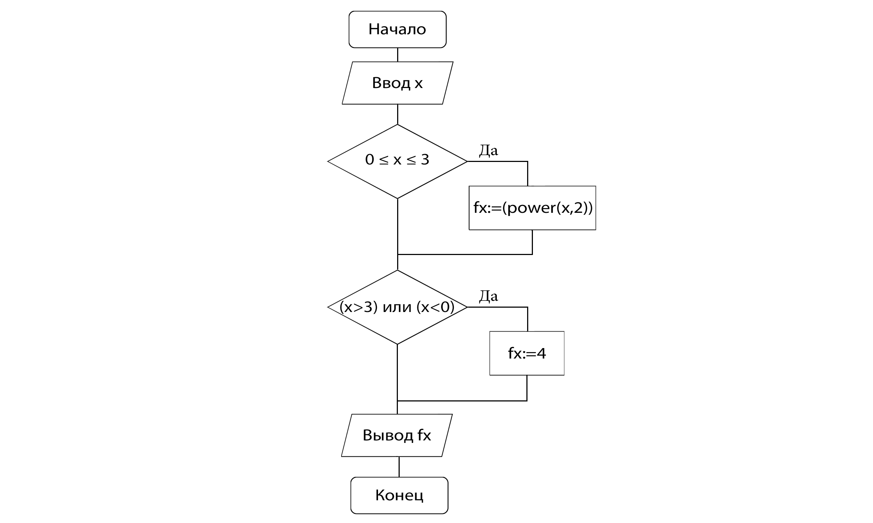

Исходный код программы:

**program** func;

**uses** crt;

**var** x,fx:real;

**begin**

clrscr;

write('Введите x: ');Readln(x);

**if** (0<=x) **and** (x<=3) **then**

fx:=(power(x,2));

**if** (x>3) **or** (x<0) **then**

fx:=4;

writeln('F(x)= ',fx);

**end**.

Скриншоты программы:

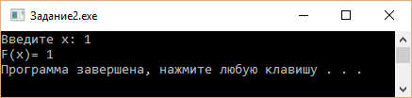

1) Выполнение первого условия ((0<=x) и (x<=3))

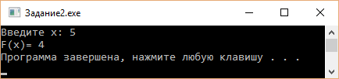

2) Выполнение второго условия ((x>3) или(x<0))

-----------------------------------------------------------------------------------------------------------------------------------------------------------------

Программа №3

Условие:

Пусть элементами круга являются: 1 – радиус, 2 – диаметр, 3 – длина окружности. По заданному номеру элемента выполнить запрос соответствующего значения и вычислить площадь круга.

Алгоритм:  
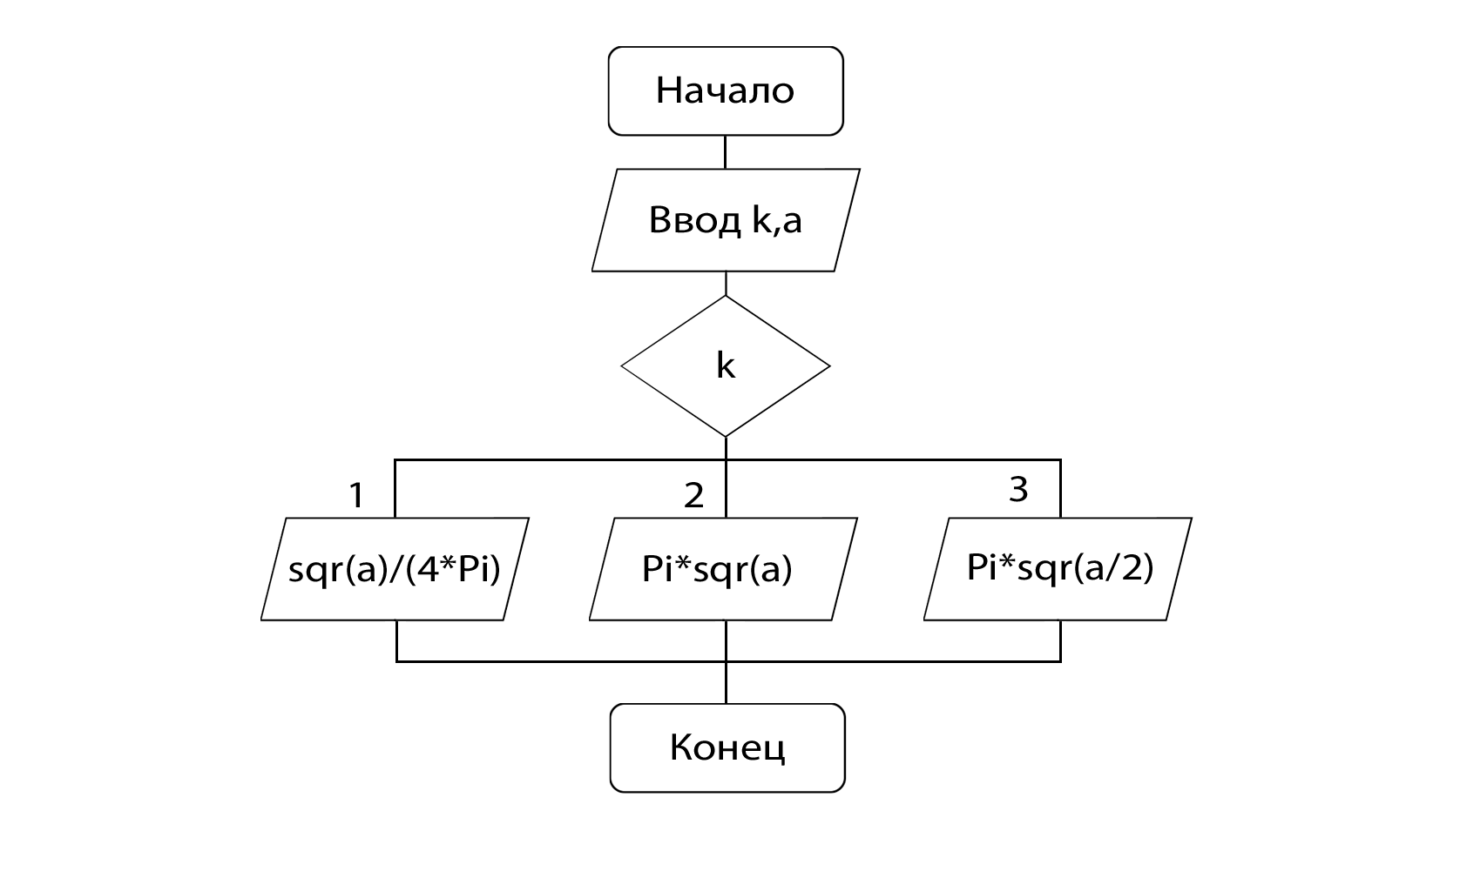

Исходный код программы:

**program** round;

**uses** crt;

**var** k:byte;

a:real;

**begin**

clrscr;

writeln('|1| Вычисление длины окружности');

writeln('|2| Вычисление радиуса окружности');

writeln('|3| Вычисление диаметра окружности');

readln(k);

readln(a);

write('Площадь круга: ');

**case** k **of**

1:writeln(sqr(a)/(4*Pi):0:2);

2:writeln(Pi* sqr(a):0:2);

3:writeln(Pi* sqr(a/2):0:2);

**else** writeln('???');

**end**;

**end**.

Скриншоты программы:

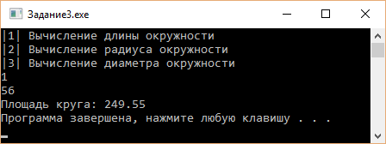

1) Вычисление длины окружности

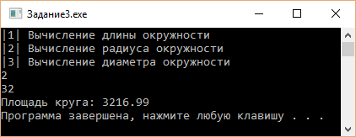

2) Вычисление радиуса окружности

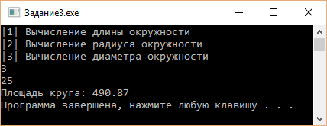

3) Вычисление диаметра окружности

-----------------------------------------------------------------------------------------------------------------------------------------------------------------

Программа №4

Условие:

Вычислить значения следующих функций F(x) на отрезке [a, b] с шагом h, представив результат в виде таблицы, первый столбец которой – значение аргумента, второй – соответствующие значения функции:

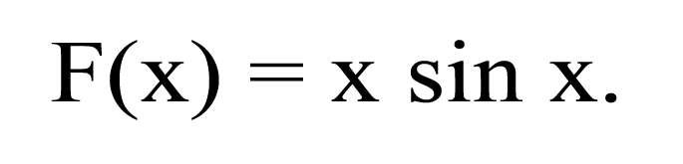

Алгоритм:

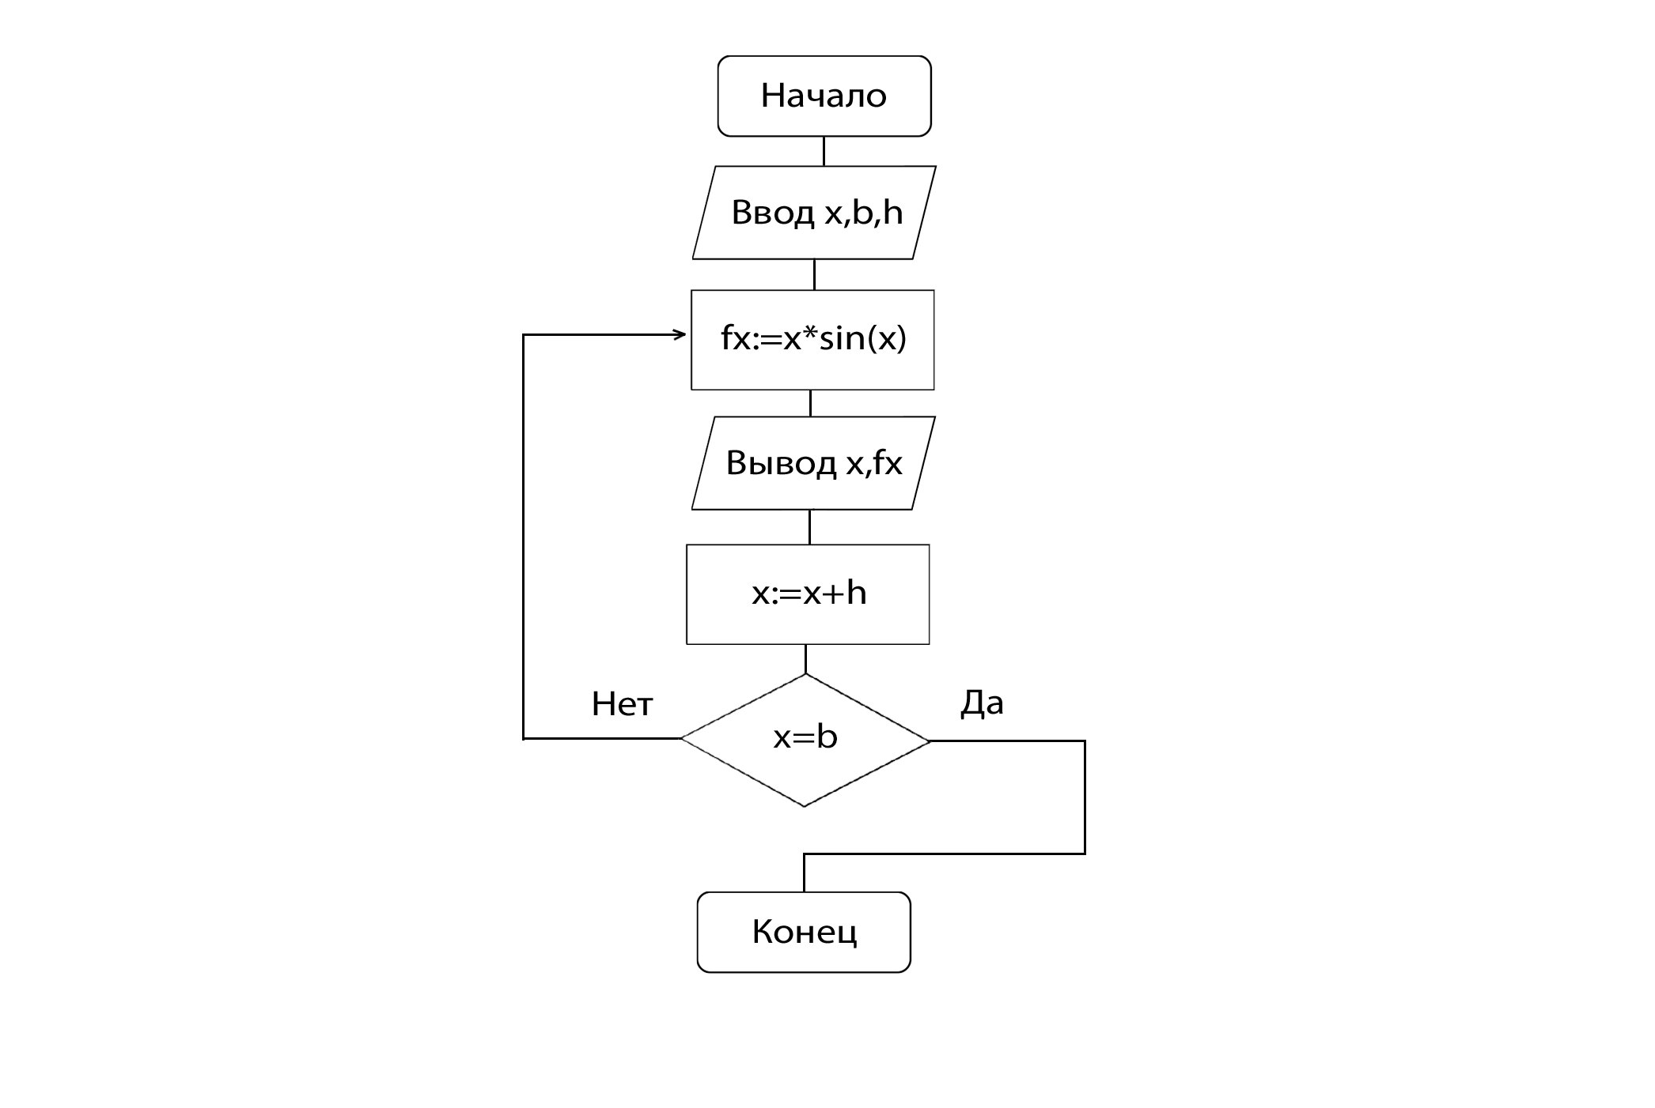

Исходный код программы:

**program** tabul;

**uses** crt;

**var** i,a,b:integer;

h,fx,x:real;

**begin**

clrscr;

write('Введите значение a: ');Readln(x);

write('Введите значение b: ');Readln(b);

write('Введите шаг табуляции: ');Readln(h);

writeln('Отлично, отрезок [',x,',',b,']');

writeln('----------------------');

write('x= F(x)=');

**repeat**

fx:=x*sin(x);

writeln;

write(x:0:2,' ',fx:0:4);

x:=x+h;

**until** (x=b);

writeln;

write('----------------------');

**end**.

Скриншоты программы:



